Муниципальное автономное учреждение дополнительного образования
«Дворец творчества детей и молодёжи» г. Магнитогорска

Тип работы: опытно-исследовательская работа
Направление: Юные Тимирязевцы
Номинация: Опытническое растениеводство

Тема: Выращивание микрозелени в домашних условиях

Учреждение: | МАУ ДО «ДТДМ»  г. Магнитогорска, 6 класс
Автор работы: | Якшина Кристина Маратовна
Научный руководитель: | Кочеткова Ольга Валерьевна, педагог дополнительного образования

Магнитогорск
2022
Оглавление
Введение 3
Глава I Литературный обзор 4
I.I. Что такое микрозелень 4
I.II Виды микрозелени 5
I.III Полезные свойства микрозелени 7
Глава II. Практическая работа 8
II.I Материалы и оборудование 8
II.II Методика исследования 8
II.III Результаты исследований 11
Выводы 12
Список литературы 13
Приложение 14

Введение
Сегодня одним из компонентов в вопросе здорового образа жизни и правильного питания является свежая зелень, а именно - микрозелень.
Микрозелень или «микрогрин» – это не только мода, но и очень полезный продукт! В нежных молодых растениях содержится много витаминов и важных элементов для организма человека. Интересно, что эту салатную зелень можно вырастить практически из любой культуры.
В рамках темы исследования нас заинтересовал вопрос о возможности выращивания микрозелени из кресс-салата, брокколи и редиса.
Приступая к работе над исследованием, мы поставили перед собой Цель: вырастить микрозелень в домашних условиях.
Для достижения цели исследовательской работы были поставлены следующие задачи:
- узнать об агротехнике микрозелени;
- изучить виды растений, выращиваемые на микрозелень;
- провести эксперимент по выращиванию микрозелени в домашних условиях;
- провести сравнительные эксперименты по выращиванию микрозелени в распространенных и доступных субстратах;
Объектом исследования в рамках данной работы является микрозелень трех видов растений: кресс-салат, редис, брокколи.
Предмет исследования – выращивание микрозелени в домашних условиях.
Нами была выдвинута гипотеза о том, что в домашних условиях при ограниченной полезной площади на подоконнике западной ориентации используя имеющиеся дома материалы можно вырастить микрозелень.
В ходе исследовательской работы были использованы следующие методы:
- изучение и анализ литературы и Интернет-ресурсов;
- эксперимент;
- наблюдение;
- фотографирование;
- анализ полученных результатов.
Практическая ценность исследовательской работы заключается в том, что собранный нами экспериментальный материал можно продемонстрировать на уроках ботаники и биологии для учащихся 5-7 классов.

Глава I Литературный обзор

1.1 Что такое микрозелень
Микрозелень (Microgreens) — это фаза молодого растения, растущего на каком-либо субстрате, имеющего развитый гипокотиль (стебель от корневой шейки до семядолей), развернутые зелёные семядоли, у ряда культур зачатки первичных листьев или их наличие, корни, погруженные в субстрат (рис.1). То есть, это молодые побеги овощных, реже злаковых культур, в стадии, когда появляются первые листья. Высотой они бывают не более 5-8 см, урожай собирается не позднее, чем через 12 дней после посева, в зависимости от вида растения [9].
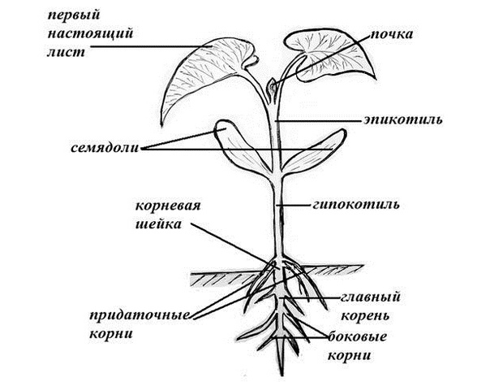
Микрозелень часто путают с проростками. Проростки – растение с момента прорастания семени до момента развертывания листа главного побега. В фазу становления проростка начинает расти сначала корешок, а потом зародышевый стебелёк. Часто проростки выращивают в воде. Проростки растут очень быстро и могут собираться примерно через четыре-шесть дней. Очень мало света и питания необходимо для роста проростков.
Рисунок 1 Молодое растение
Микрозелень – это крошечные растения.Считается, что впервые микрозелень использовали для питания космонавтов, затем она появилась в начале 1980-х в Сан-Франциско, где шеф-повара дорогих ресторанов стали добавлять её в свои блюда. К середине 1990-х мода распространилась по всей Южной Калифорнии, а к началу 2000-х и вся Европа начала массово выращивать микрозелень. Изначально набор микрозелени был невелик: руккола, базилик, свекла, кориандр, кудрявая капуста. Сегодня ассортимент для производства микрозелени насчитывает уже десятки различных культур [7,38].
1.2 Виды микрозелени
Практически все виды зелёных и овощных культур подходят для выращивания и употребления в форме микрозелени. Для проращивания подходят свекла, практически все виды салата, руккола, базилик, разновидности капусты, редис, дайкон, чечевица, подсолнечник, соя.
Стоит обратить внимание, что совсем не подлежат употреблению проростки паслёновых (томаты, перец, баклажаны), картофель, кабачок, тыква и фасоль, так как ботва этих растений содержит природные яды – алкалоиды [6].
Виды растений, которые мы выбрали для выращивания микрозелени:
Кресс-салат (лат. Lepidium sativum)
Уникальная культура растений, относящаяся к классу двудольные. Это представитель семейства капустные или крестоцветные, рода клоповник, вида посевной клоповник.
Это однолетнее съедобное растение, которое отличается способностью за короткий срок дать розетку салатных листьев с острым горчичным привкусом. Это растение может быть высотой примерно 30-60 см. Имеет ветвящийся стебель и простой корень, который с лёгкостью выдирается из земли. Нижние листья цельнопластные или дважды перисто-рассечённые; средние – трижды рассечённые; верхние – линейные, цельные синевато-зелёного цвета. Цветки средние по величине, мелкие бледно-розовые или белые лепестки околоцветника собраны в рыхлые разветвлённые кисти-соцветия. Плоды в виде стручка (5-6 мм длиной и шириной до 4 мм) широкоовальной яйцевидной формы крылатый в верхней части венчается столбиком. Семена мелкие, по форме округлые и слегка сплюснутые, на ощупь гладкие, светло-коричневого или коричневого цвета. Семена сохраняют свою всхожесть до 4 лет. Цветёт кресс-салат с июня по июль, плоды созревают всё лето до самых поздних холодов (до ноября).
Различают три вида кресс-салата: 1) ранний с рассечёнными листьями; 2) среднеранний; 3) кудряволистный и широколистный, имеющий более продолжительный период вегетации.
Температурный режим. Это растение холодостойкое. Прорастание семян кресс-салата начинается при 2-3 °С, а наиболее быстро при 18-20 °С. Оптимальная для роста температура 17-18 °С.
Световой режим. Это растение длинного дня. Предпочитает расти на солнечных или слегка затенённых участках. Сажать лучше в полутени, так как в местах с большим количеством света, растение начинает быстро выпускать стрелки и становится непригодным для употребления в пищу.
Водный режим. Это растение влаголюбивое. При недостатке влаги кресс-салат быстро переходит в репродуктивную фазу развития, поэтому наиболее благоприятны для него влагоёмкие почвы.
Особенности почвы для посадки. Выращивают кресс-салат на самых различных почвах, но более подходят для него лёгкие и богатые перегноем плодородные почвы. Это растение хорошо развивается в условиях слабокислой или нейтральной почвенной среде.
Подготовка семян к посадке. Семена кресс-салата помещают в ёмкость и заливают водой, чуть выше поверхности. Замачивают на 10-15 часов. После этой процедуры можно приступать к посеву [4].
Редис (Редька посевная) (Raphanus sativus)
Редис - однолетние или двулетние растения из рода Редька семейства Капустные. Это - съедобное растение и выращивается как овощ во многих странах мира. Его название происходит от лат. radix — корень.
В пищу обычно употребляют корнеплоды, которые имеют диаметр от 2,5 см и покрыты тонкой кожей, окрашенной в красный, розовый или бело-розовый цвет.
По вегетационному периоду различают:
- Однолетний. Такое растение дает плоды и семена в год посева.
- Двулетний. Растение даёт корнеплод в год посева, а семена только на следующий год.
Редис применяется в качестве овощной культуры практически повсеместно.
Температурный режим Редис – холодостойкая культура, корнеплоды лучше растут и наливаются при температуре воздуха +14…+18 градусов. В жаркую погоду у растений чаще появляются цветочные стрелки, при этом корнеплоды перестают расти, грубеют, становятся горькими.
Световой режим Растения будут наращивать зеленую массу при нехватке света или при загущенном посеве, при этом корнеплоды не будут формироваться. На открытом солнечном месте весной редис вырастет сочным и крупным. Кроме интенсивности освещения на развитие растений влияет также длительность светового дня. Летом, когда длительность светового дня превышает 14 часов, даже маленькие растения выпускают цветоносы. Корнеплоды будут формироваться при освещении до 10-12 часов в день, этому соответствует длительность светового дня весной и в конце лета – начале осени.
Водный режим Недостаток влаги неблагоприятно сказывается на формировании корнеплода, его качестве, ухудшается вкус, корнеплоды становятся грубыми, дряблыми, кожица – деревянистой, в ней накапливается горечь горчичного масла. Редис – влаголюбивое растение, почва должна быть постоянно влажной, поэтому его поливают методом дождевания прохладной водой через день или ежедневно, лучше вечером [5].
Брокколи или Спаржевая капуста (Brassica oleracea var. italica, или Brassica oleracea Broccoli Group)
Однолетнее растение, семейства Капустные, разновидность капусты огородной. Ближайший родственник и генетический предшественник цветной капусты.
Согласно новейшим данным, эта разновидность капусты была получена путём гибридизации на северо-востоке Средиземноморья в VI-V веках до н. э. На протяжении столетий спаржевая капуста была мало известна за пределами Италии.
Стебель в первый же год достигает высоты 60-90 см и на вершине образует множество суккулентных ветвей (цветоносов), оканчивающихся плотными группами мелких зелёных бутонов. Вместе они собраны в небольшую рыхлую головку, которую срезают для использования, не дожидаясь, пока бутоны разовьются в жёлтые цветки.
Лучше всего брокколи растёт в прохладном сыром климате, при температуре от 18 до 23°. Урожай собирают, когда головка достигнет диаметра 10-17 см. Если её срезать, из боковых почек часто развиваются новые, поэтому брокколи иногда «плодоносит» в течение нескольких месяцев подряд, причём в условиях мягкого климата даже зимой.
Когда бутоны приобретают ярко-жёлтый цвет, это говорит о том, что капуста перезрела и не пригодна для употребления в пищу.
Все три вида растения относятся к двудольным, то есть семя цветковых растений состоит из зародыша, эндосперма и семенной кожуры [3] а также являются родами семействе Капустные.

1.3 Полезные свойства микрозелени
Микрозелень обладает таким арсеналом полезных свойств, что делает её незаменимым дополнением к повседневным блюдам. Научно подтверждено, что на первых этапах жизни растения лучше усваиваются.
Все виды микрозелени обогащены рекордным количеством витамина С. Также в ней содержатся витамины группы В, Е, РР, фолиевая кислота, железо, фосфор и магний. Входящие в состав эфирные масла обладают антиоксидантными свойствами.
Микрозелень благотворно влияет на иммунную и пищеварительную систему, имеет низкую калорийность, не является тяжёлой для переваривания пищей и снижает уровень холестерина. Регулярное употребление микрозелени избавляет организм от токсинов и способствует более активной регенерации клеток [7, 24].
Таблица 1
Полезные свойства выращиваемой микрозелени
Виды микрозелени | Полезные свойства
Редис | Большое количество витамина С. Усиливает пищеварение, обладает желчегонным действием.
Брокколи | Антибактериальный эффект, выводят токсины из организма.
Кресс-салат | Усиливает процессы пищеварения, ускоряет обмен веществ. Содержит йод, магний, кальций, витамины группы В и С. При регулярном употреблении нормализует уровень АД.

Глава II. Практическая работа
Все чаще мы слышим о пользе микрозелени, сейчас контейнеры с семенами для выращивания микрозелени продают и в сетевых продуктовых магазинах. Но можно ли вырастить микрозелень самим дома на подоконнике имея под рукой салфетку, вату или немного цветочного грунта.
Мы решили выяснить сложно ли в домашних условиях вырастить микрозедлень. Взяли три самые распространённых вида растений, выращиваемых на микрозелень и три основы для выращивания.
Условия прорастания семян: температура, наличие воды и воздуха.

2.1 Материалы и оборудование
- Семена кресс-салата (агрофирма «Гавриш») – 3 упаковки;
- Семена брокколи (агрофирма «Гавриш») – 3 упаковки;
- Семена редиса (агрофирма «Гавриш») – 3 упаковки;
- Универсальный торфогрунт (фирма «Зеленый город»);
- Вата медицинская, нестерильная (производитель «Емельян Савостьин»);
- Марля медицинская (производитель «Емельян Савостьин»);
- Бумажные полотенца трехслойные;
- Контейнеры пластиковые с крышкой – 3шт;
- Распылитель (0,5л);
Семена брали с пометкой «Микрозелень», так как некоторые семена обрабатывают фунгицидами, инсектицидами, стимуляторами роста и другими химикатами. Для микрозелени они не годятся. Кроме того, на микрозелень уходит достаточно много семян и брать стандартными пакетиками просто невыгодно.

2.2 Методика исследования
На протяжении всего исследования мы вели дневник наблюдений, в котором фиксировали динамику роста (Приложение 1).
Начало исследования 27.10.2021г.
Микрозелень на реализацию в больших объемах выращивают обычно методом гидропоники.
Нас же интересует выращивание микрозелени в домашних условиях без подсветки, с наименьшей затратой временного ресурса (уход за растениями раз в день по 15 мин.) на подоконнике западной ориентации (солнце появляется только во второй половине дня, но так как опыт проводился в конце октября начале ноября, то солнечных дней на это время выпало мало – 2 дня). Температура комнатная 20-23°С, на подоконнике у окна 20-22°С.
В рамках исследовательской работы мы решили дополнительно провести сравнительные эксперименты по выращиванию микрозелени в разных субстратах. В интернете существует множество способов, но часто встречаемые это: выращивание микрозелени на вате, бумажных полотенцах и торфогрунте. Мы решили проверить и вырастить микрозелень именно такими наиболее популярными способами.
Все семена замочили на 6 часов. Каждый вид семян разделили на 3 части (вышло примерно по 30 семян).
В процессе проклевывания семян мы наблюдали следующее: вначале появляется корешок, а затем он покрывается «пушком», это тонкие боковые корешки и корневые волоски.
- Первый эксперимент
Выращивание микрозелени более традиционным способом – посевом семян в торфогрунт.
Цель эксперимента: сравнить всхожесть семян и процесс роста микрозелени брокколи, редиса и кресс-салата в период с 1 по 6 день при выращивании почвенным способом.
Предварительно замочили торфогрунт на 20 мин. После этого слоем в 3см выложили в контейнер. Разделили на 3 части для 3х видов микрозелени. По поверхности торфогрунта распределили семена 3 видов растений. Побрызгали водой из пульверизатора. Закрыли крышкой и поставили в темное место. На следующий день появились корешки и первые проростки. По количеству проросших семян – у всех трех видов растений всхожесть была почти 100%. Первыми проросли семена кресс-салата. Как только все семена проросли контейнер поставили на подоконник. Проветривали раз в день по 15 мин.
Результаты экспериментальной работы отражены в таблице наблюдений
Таблица 1
Наблюдения за выращиванием микрозелени традиционным почвенным способом
Дата опыта | День опыта | Динамика роста (в см) |  |  | Примечание
 |  | Кресс-салат | Брокколи | Редис
31.10.2021 | 1 день | - | - | - | Замочила все семена 11:10  Посадила семена 17:20
02.112021 | 2 день | - | - | - | Семена проросли
03.11.2021 | 3 день | 0,7 | 0,5 | 1 | Становление ростков
04.11.2021 | 4 день | 1,9 | 1 | 1,5 | Появление первой пары настоящих листьев
05.11.2021 | 5 день | 2,5 | 1,7 | 2,2 | Рост и набор зелёной массы;
06.11.2021 | 6 день | 4 | 3 | 3,5 | Рост и набор зелёной массы
Исходя из таблицы, мы можем сделать вывод, что семена кресс-салата быстрее набирали зеленую массу, и на 6-ой день уже были готовы для срезки.
- Второй эксперимент
Выращивание микрозелени в вате.
Цель эксперимента: сравнить рост и набор зелёной массы микрозелени при выращивании в вате.
Вату слоем в 3 см разложили на дне контейнера и смочили хорошо водой. Контейнер разделили на три части и выложили семена 3х видов растений. Накрыли марлей, побрызгали водой из пульверизатора и закрыли крышкой. Поставили в темное место. Семена проросли на следующий день, появились корешки и первые проростки. По количеству проросших семян – у всех трех видов растений всхожесть была почти 100%. Первыми проросли семена кресс-салата. Как только все семена проросли контейнер поставили на подоконник. Проветривали раз в день по 15 мин.
Когда стебельки начали подниматься мы аккуратно сняли сверху марлю, так как не все смогли чрез нее пробиться.
Результаты экспериментальной работы отражены в таблице наблюдений
Таблица 2
Наблюдения за выращиванием микрозелени в вате
Дата опыта | День опыта | Динамика роста (в см) |  |  | Примечание
 |  | Кресс-салат | Брокколи | Редис
31.10.2021 | 1 день | - | - | - | Замочила все семена 11:10  Посадила семена 17:20
02.112021 | 2 день | - | - | - | Семена проросли
03.11.2021 | 3 день | 0,5 | 0,5 | 0,7 | Становление ростков
04.11.2021 | 4 день | 1,2 | 1 | 1 | Появление первой пары настоящих листьев
05.11.2021 | 5 день | 2,5 | 1,5 | 2 | Рост и набор зелёной массы; Часть растений начали увядать
06.11.2021 | 6 день | 3,5 | 2,5 | 3 | Большинство растений завяли
Исходя из таблицы, мы можем сделать вывод, что семена кресс-салата быстрее набирали зеленую массу. Но уже на 5-ый день семена редиса и брокколи начали падать и увядать, хотя полив был одинаков для всех. На 6-ой день больше половины растений полегли, включая и часть растений кресс-салата.
- Третий эксперимент
Выращивание микрозелени на бумажном полотенце.
Цель эксперимента: сравнить рост и набор зелёной массы микрозелени при выращивании на бумажном полотенце.
Бумажное полотенце в пять слоев разложили на дне контейнера и смочили хорошо водой. Контейнер разделили на три части и выложили семена 3х видов растений. Побрызгали водой из пульверизатора и закрыли крышкой. Поставили в темное место. Семена проросли на следующий день, появились корешки и первые проростки. По количеству проросших семян – у всех трех видов растений всхожесть была почти 100%. Первыми проросли семена кресс-салата. Как только все семена проросли контейнер поставили на подоконник. Проветривали раз в день по 15 мин.
Результаты экспериментальной работы отражены в таблице наблюдений
Таблица 3
Наблюдения за выращиванием микрозелени на бумажном полотенце
Дата опыта | День опыта | Динамика роста (в см) |  |  | Примечание
 |  | Кресс-салат | Брокколи | Редис
31.10.2021 | 1 день | - | - | - | Замочила все семена 11:10  Посадила семена 17:20
02.112021 | 2 день | - | - | - | Семена проросли
03.11.2021 | 3 день | 0,3 | 0,3 | 0,3 | Становление ростков
04.11.2021 | 4 день | 0,7 | 0,5 | 0,5 | Растения падают, тянутся
05.11.2021 | 5 день | 1 | 0,7 | 1 | Остались единичные растения, остальные погибли
Но уже на 4-ый день семена начали падать и увядать, хотя полив был одинаков для всех. На 5-ый день почти все растения полегли.

2.3 Результаты исследований
По результатам трех экспериментов мы можем сделать следующие выводы:
- быстрее всего из трех видов растений семейства капустных: кресс-салата, редиса и брокколи лучше набирает зеленую массу и быстрее растет – кресс-салат.
-Из трех способов выращивания микрозелени в домашних условиях по советам из интернета микрозелень лучше всего оказалось выращивать в почвогрунте.

Выводы
Изучая литературу и интернет-ресурсы по теме исследования, мы познакомились с новым трендом в мире здорового питания и кулинарии – выращивание микрозелени.
Цель, поставленная нами в ходе исследовательской работы – вырастить микрозелень на подоконнике в домашних условиях– была достигнута.
В рамках темы исследования нами был изучен вопрос о возможности выращивания трёх видов зелени с целью получения микрозелени.
Экспериментальным путём мы выяснили, что можно вырастить полезную зелень в домашних условиях при ограниченной полезной площади на подоконниках. Но для этого лучше брать более плотный субстрат, такой как торфогрунт или земляную смесь, так как в этом случае растения требуют меньшего внимания (полив, опрыскивание), а при выращивании на вате и бумажный полотенцах влага быстрее испаряется и полив с опрыскиванием требуется регулярным.
Подводя итоги:
- Из выбранных нами трех культур быстрее рос кресс-салат;
- Наиболее эффективный способ выращивания – в торфогрунте;
Выращивание микрозелени в домашних условиях – это возможность всегда иметь под рукой ценный источник витаминов и микроэлементов.
Таким образом в результате исследовательской работы удалось получить новые знания и опыт экспериментальной работы, сделать выводы, создать рекомендации для выращивания микрозелени в домашних условиях (Прил.2), а главное увлечься интересным делом, разнообразив свою жизнь.
В процессе сбора материла мы создали список культурных растений, которые можно выращивать на микрозелень (Приложение 4).

Список литературы
- Большая российская энциклопедия. [Электронный ресурс]. URL: – https://bigenc.ru/agriculture/text/2109641 (дата обращения 25.10.2021)
- Вахмистров Д. Растения без почвы. М.: Детская литература, 1961, 114 с.
- Википедия. Свободная энциклопедия. Брокколи [Электронный ресурс]. URL: – Брокколи — Википедия (wikipedia.org) (дата обращения 20.10.2021)
- Википедия. Свободная энциклопедия. Кресс-салат [Электронный ресурс]. URL: – Кресс-салат — Википедия (wikipedia.org) (дата обращения 20.10.2021)
- Википедия. Свободная энциклопедия. Редис. [Электронный ресурс]. URL: – Редис — Википедия (wikipedia.org) (дата обращения 20.10.2021)
- Выращивание кресс-салата на подоконнике. [Электронный ресурс]. URL: – https://zelen-na-podokonnike.ru/ovoshhnaya-zelen/vyirashhivanie-kress-salata-na-podokonnike (дата обращения 30.10.2021)
- Доронина Н. Микрозелень. От выгонки лука до микрозелени. Екатеринбург: Издательские решения, 2020, 60 с.
- Как выращивать салат на гидропонике в домашних условиях. [Электронный ресурс] – Режим доступа – https://myhydropony.com/vyrashhivanie-salata-na-gidroponike.
- Микрозелень и проростки. [Электронный ресурс]. URL: – Dodo - микрозелень | Микрозелень и проростки – это не одно и то же! (microgreens.com.ua) (дата обращения 27.10.2021)

Приложение
Приложение1
Дневник наблюдений
Дата/время | Действие | Наблюдение
31.10.2021  11:10  17:20 | Замочила все семена  Все семена посадила по поверхности субстрата | Семена в торфе проросли уже через 8 ч.
1.11.2021 | Смочила все посаженные семена пульверизатором. Открыла крышку контейнера на 20 мин. | В торфе все семена раскрылись. Появились корневые волоски на проростках.  Чуть меньше в вате  И около половины семян раскрылось на бумаге
2.11.2021 | Смочила все посаженные семена пульверизатором. Открыла крышку контейнера на 20 мин. | На торфе проростке больше чем в других
3.11.2021 | Смочила все посаженные семена пульверизатором. Открыла крышку контейнера на 20 мин. | В торфе: брокколи 3см., кресс-салат 3,5см, редис 5см лист- 1,3см  В вате: брокколи 2,5см., кресс-салат 2,7, редис 3см  На бумаге: брокколи 1,7см., кресс-салат 2,1см, редис 2см (очень тонкие, падают)
4.11.2021 | Смочила все посаженные семена пульверизатором. Открыла крышку контейнера на 20 мин. | В торфе: брокколи 3,2см., кресс-салат 4,5см, редис 6см  В вате: брокколи 2,8см., кресс-салат 3,2, редис 3,5см  На бумаге: брокколи 2см., кресс-салат 2,2см, редис 0,8см (половина упали и пропадают)
5.11.2021 | Смочила все посаженные семена пульверизатором. Открыла крышку контейнера на 20 мин. | В торфе: брокколи 3,9см., кресс-салат 6,3см, редис 6,5см  В вате: брокколи 3,2см., кресс-салат 3,7, редис 4см  На бумаге: все растения полегли
6.11.2021 | Смочила все посаженные семена пульверизатором.  Убрала крышку контейнеров | В торфе: брокколи 4,5см., кресс-салат 6,8см, редис 7,2см  В вате: брокколи 3,5см., кресс-салат 3,9, редис 4,3см

Приложение 2
Рекомендации по выращиванию микрозелени
- Для выращивания микрозелени лучше использовать торфогрунт, или кокосовый грунт (бумажные полотенца и субстрат толщиной меньше 2см. требует частого опрыскивания, так как быстро высыхает).
- Лучше брать семена с пометкой «микрозелень» или искать в описании на упаковке, что семена не обработаны: за короткий срок выращивания микрозелени вредные вещества не успеют из них вывестись.
- Нужно следить, чтобы субстрат не высыхал, опрыскивать по мере надобности в первые дни, когда семена накрыты крышкой или полиэтиленом, нужно устраивать им проветривание ежедневно.
- Растения семейства Пасленовые (картофель, томаты, перец, баклажаны) не следует выращивать и употреблять, как микрозелень, поскольку проростки пасленовых ядовиты (соланин). А также не следует выращивать Тыквенные, их проростки горькие (огурец и арбуз).
- Микрозелень следует отличать от проростков, которые имеют только корешок. Это молодые растения в фазе семядольных и одного-двух настоящих листьев, высотой 5–15 см.

Приложение 3
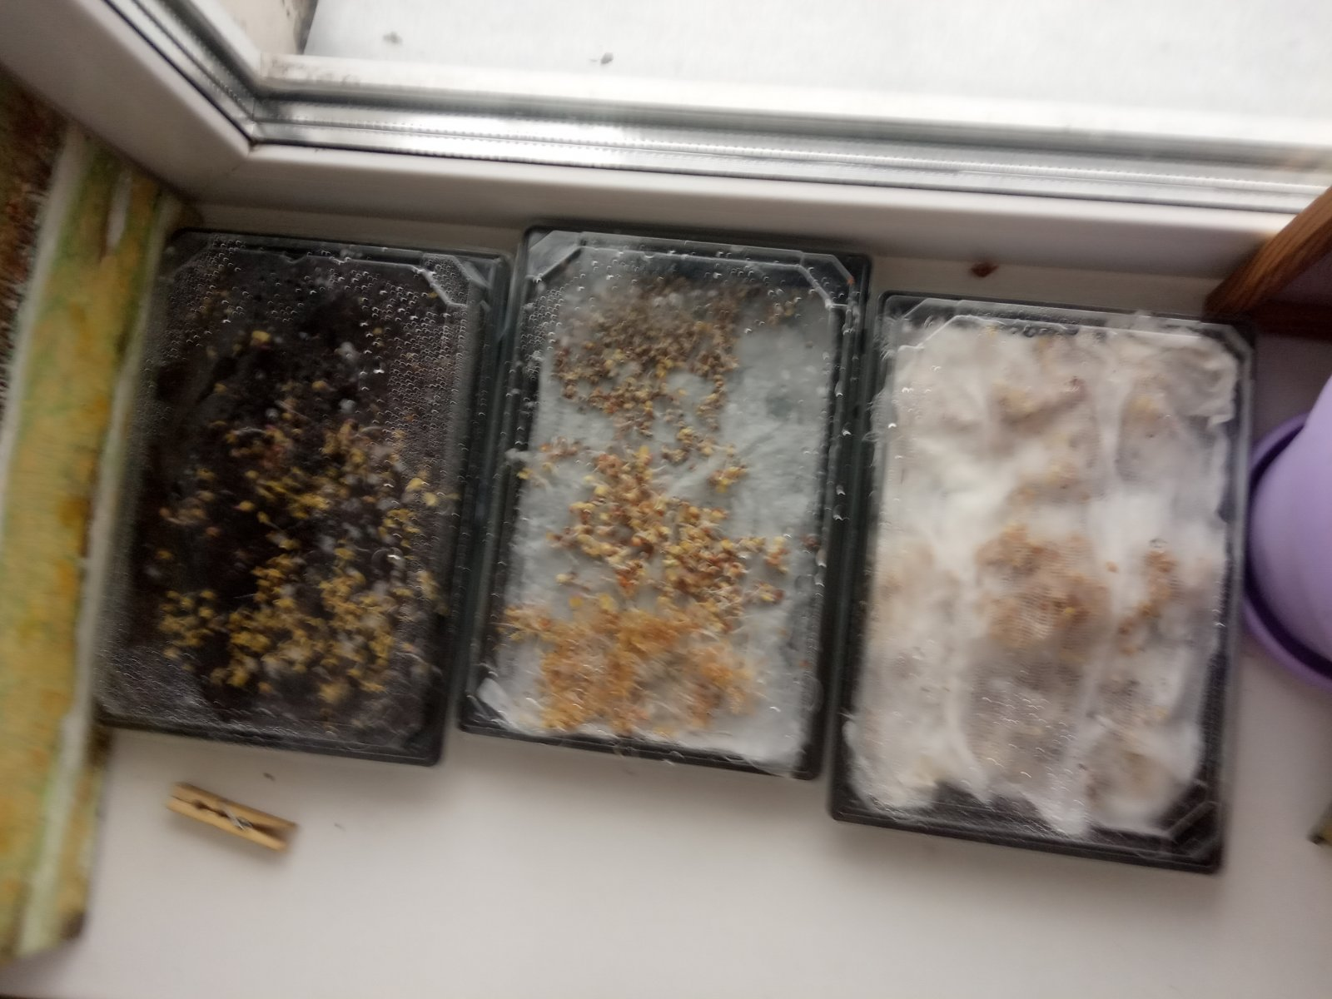
Рисунок 2 Семена на торфогрунте, бумажном полотенце, вате

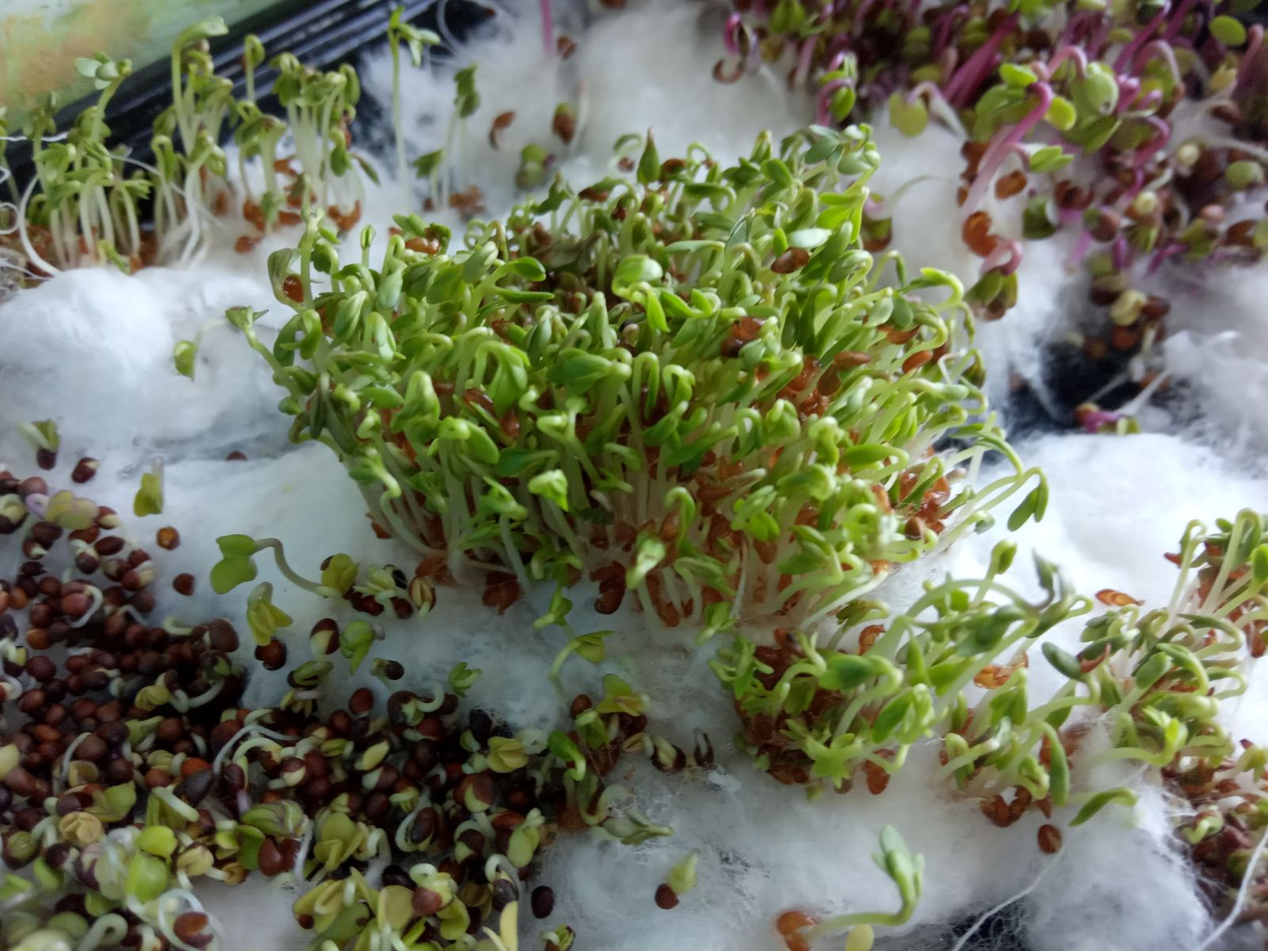

Рисунок 3 Кресс-салат на вате
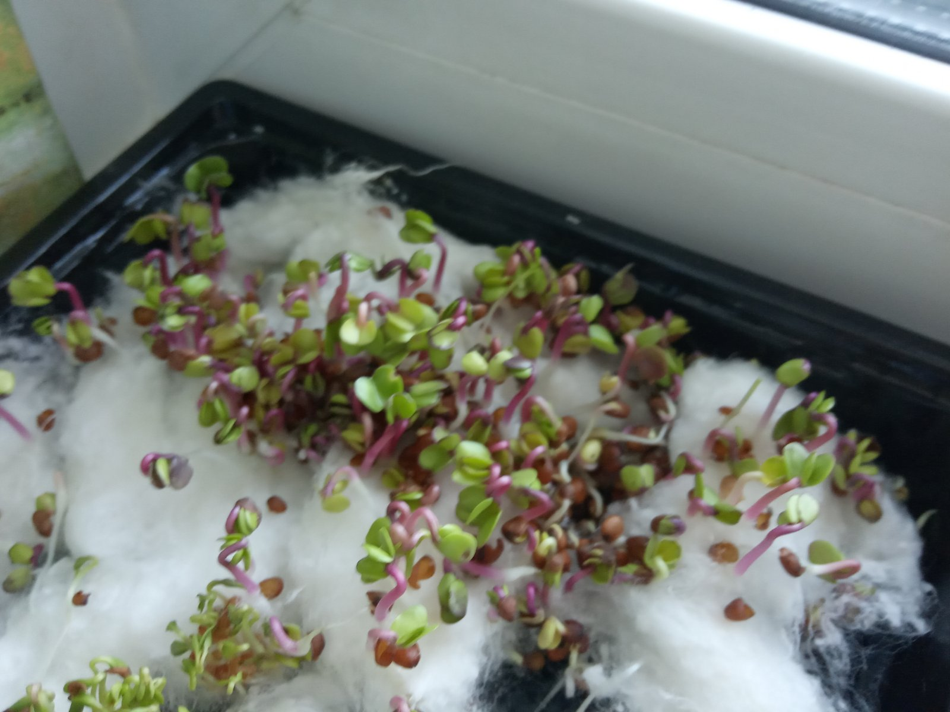
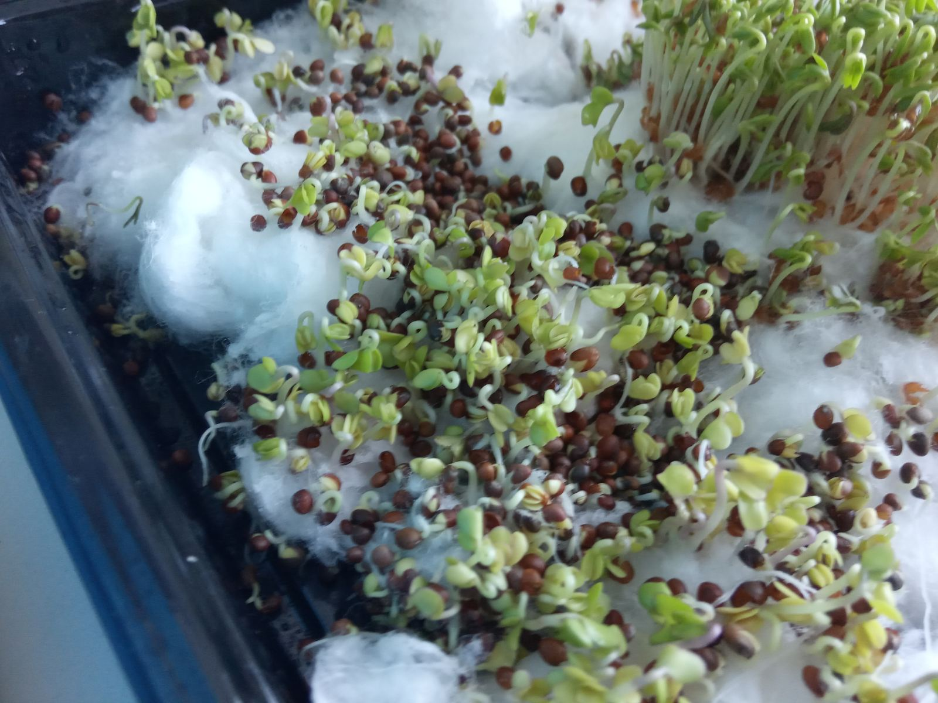
Рисунок 4Редис на вате
Рисунок 5 Брокколи на вате
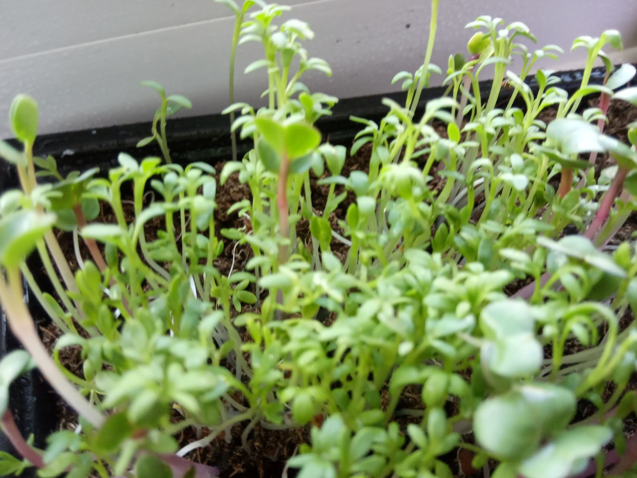
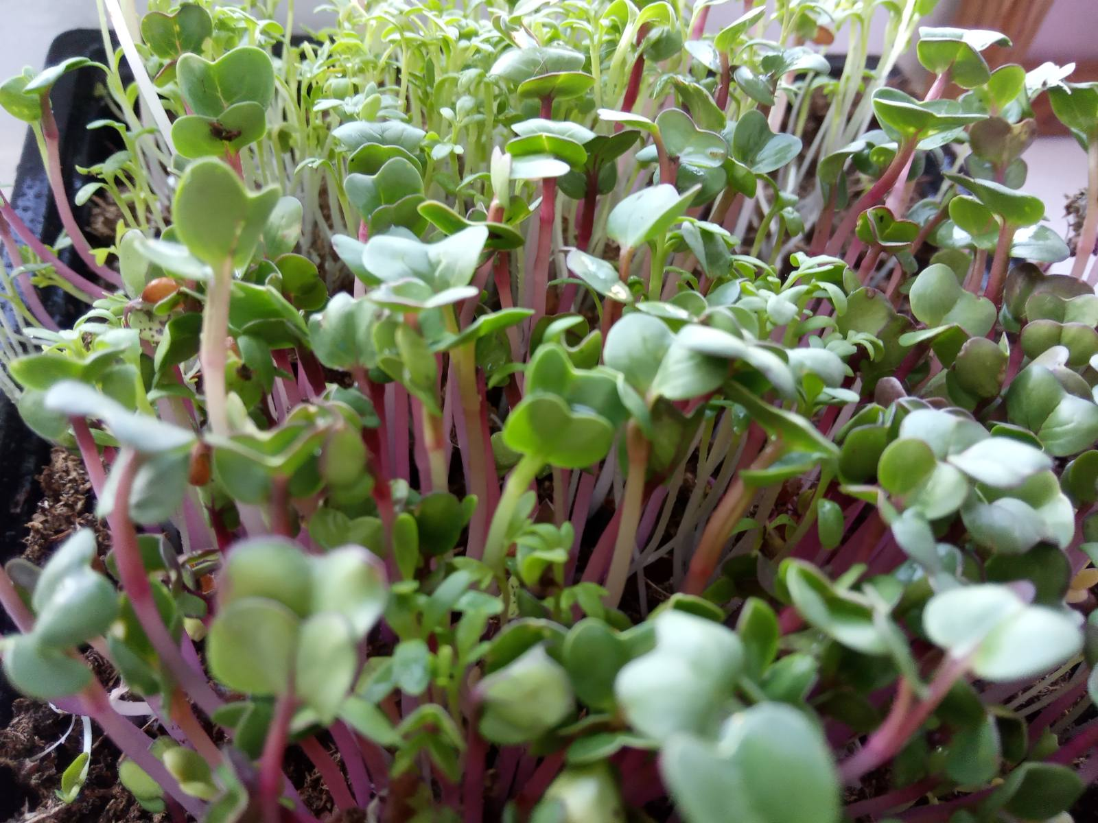
Рисунок 6Кресс-салат в торф грунте
Рисунок 7Редис на торфогрунте
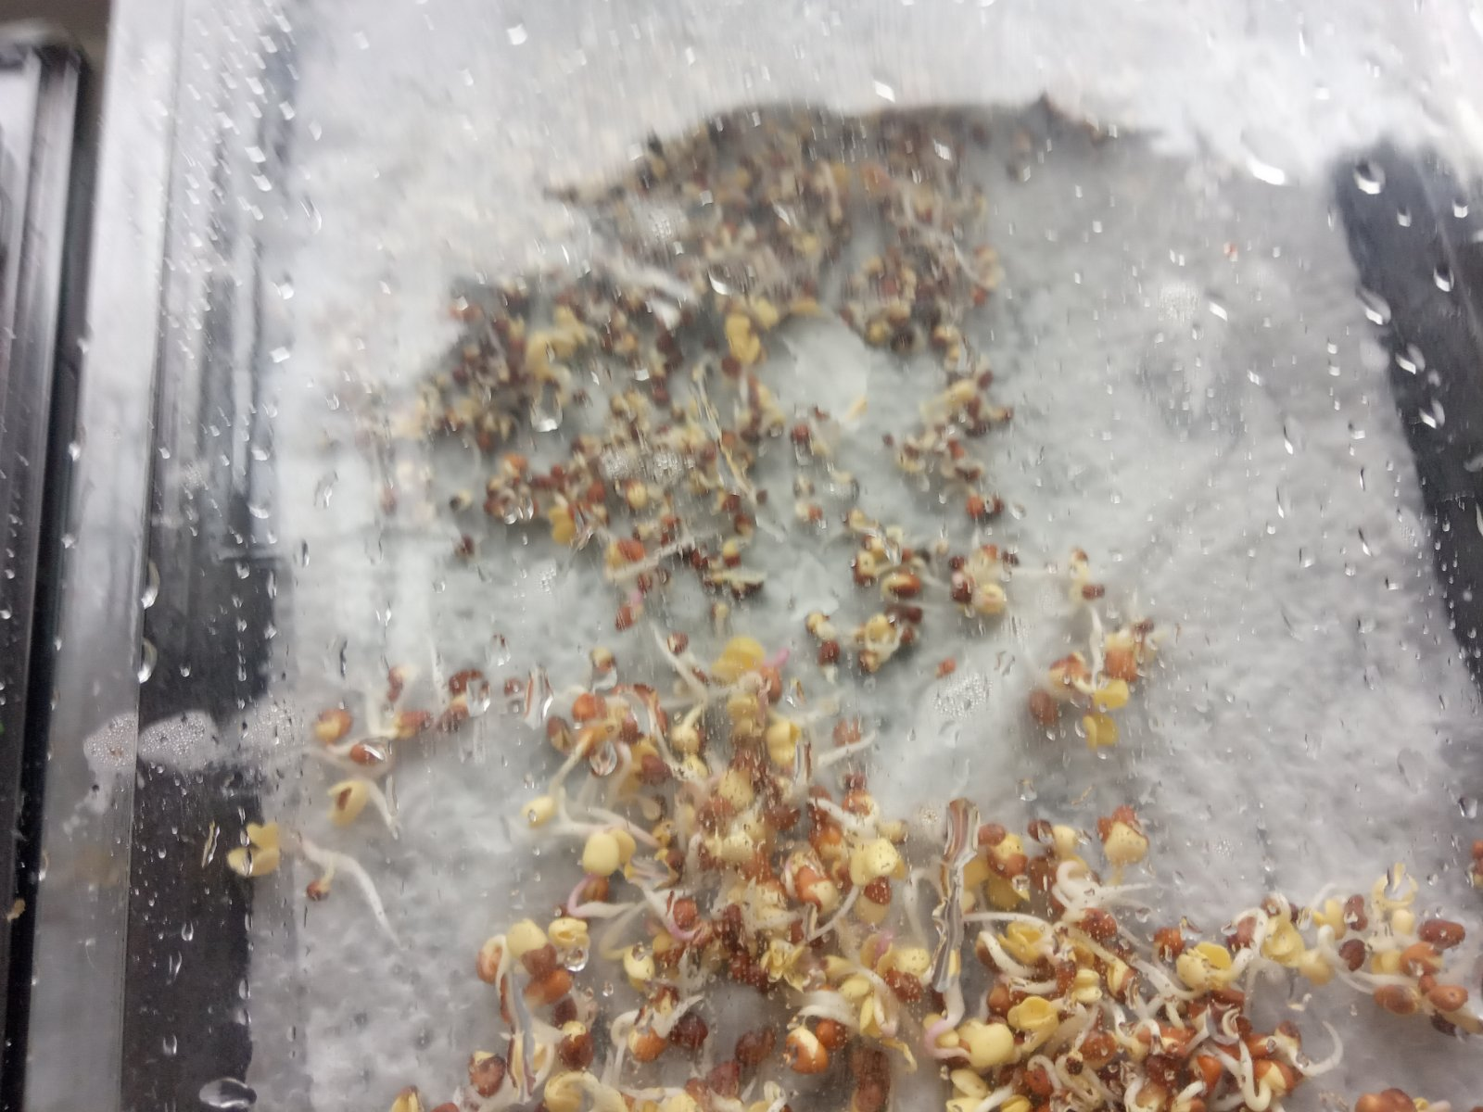
Рисунок 8 Прорастают семена на бумажном полотенце

Приложение 4
Какие культуры можно выращивать на микрозелень
- Амарант. Микрозелень с розовыми листочками, насыщенными витаминами, обладает нежным ореховым вкусом. Подходит для приготовления полезных смузи.
- Базилик. В нем содержится каротин, аскорбиновая кислота, витамины группы B и эфирные масла. Хорошо сказывается на работе органов пищеварения. Подходит ко всем блюдам, является отличным дополнением к соленому творогу и омлету.
- Бораго (огуречная трава). Это микрозелень с привкусом и ароматом свежего огурца. Источник сил, который помогает снять стресс, ускорить метаболизм и даже повысить иммунитет. Отличное дополнение к овощным салатам.
- Горох. Сладковатая зелень с ореховым привкусом напоминает молодой зелёный горошек. В пищу употребляют маленькие стебельки с листьями и усиками. Содержит клетчатку, белок, сложные углеводы. Хорошо сочетается со свежими овощами, подходит для украшения овощных супов.
- Горчица. Зелень с пикантным островатым вкусом. Подходит к рыбным блюдам и салатам. Оказывает благоприятное влияние на состояние сосудов, улучшает аппетит и кровообращение.
- Гречка зеленая. Одна из самых популярных культур для проращивания. Повышает иммунитет, улучшает пищеварительный тракт и пополняет организм питательными веществами. Ее добавляют в овощные коктейли, салаты, из пророщенной гречки готовят вегетарианский творог.
- Капуста красная. Ее нежные красные ростки по вкусу напоминают саму капусту. Содержит в несколько раз больше каротина и витамина С, чем белокочанная капуста. Микрозелень красной капусты полезна для пищеварения и способствует укреплению иммунитета. Отлично сочетается с любыми салатами.
- Капуста савойская. Это ценный диетический продукт. Молодые ростки савойской капусты отличается высоким содержанием антиоксидантов. Обладает мягким вкусом и запахом. Ее кладут в салаты, супы и бутерброды, украшают мясные блюда, употребляют в качестве легкого гарнира.
- Листовая капуста кале. Ростки кале содержат очень ценные витамины и минералы в огромных количествах. Ее используют в салатах и коктейлях, без термической обработки. Вкус ростков кале прекрасно сочетается со свежими овощами и травами.
- Капуста пак-чой. Один из видов китайской капусты. Ростки полезнее взрослого растения в несколько раз. Употребляют в свежем виде в салатах, сэндвичах, смузи, рагу, бутербродах или как украшение мясных и рыбных блюд.
- Кольраби. Эту капусту из-за высокого содержания витамина С, называют «северным лимоном». У микрозелени очень красивые ростки: фиолетовый стебель и зеленые листочки. Поэтому они очень популярны в ресторанах. Аромат похож на репу, но немного мягче, а вкус сладковатый. Сочетается с мясными и вегетарианскими блюдами.
- Брокколи. Хрустящие ростки с мягким привкусом и легкой горчинкой обладают оздоровительными и противоопухолевыми свойствами. Микрозелень брокколи употребляется в овощных салатах, супах, в качестве гарнира к мясу или рыбе.
- Кервель. Душистое растение, которое выращивают для кулинарных и лечебных целей. Микрозелень кервеля наделена пряным вкусом и анисовым ароматом. Прекрасно дополняет соусы, супы, блюда из яиц, картофеля, рыбы и птицы.
- Кориандр (кинза). Микрозелень с ярко-выраженным пикантным вкусом и запахом пряностей. Отлично дополняет мясные блюда, приготовленные на гриле. Полезна для работы сердца и сосудов. Богата витаминами, фосфором и калием.
- Кресс-салат. Микрозелень со специфическим запахом и острым горчичным привкусом. Хорошее дополнение к гарниру, соусу и салату. Очень быстро растёт (5 дней с момента посева). Богата каротином, витаминами группы B, железом и магнием. Улучшает работу желудочно-кишечного тракта, помогает наладить сон и нормализует давление.
- Кукуруза. Ярко-желтые ростки с приятным сладким вкусом, которые украсят любое блюдо. У корней проростки хрустящие и горьковато-сладкие. Микрозелень богата витаминами и минералами. Идеальна для салатов и закусок.
- Лук репчатый. Зелень по вкусу похожа на молодой зеленый лук, который только что срезали с грядки. Тонкие ростки содержат аскорбиновую кислоту и витамины Е и В. Микрозелень лука подавляет деятельность вредных бактерий в ротовой полости и пищеварительной системе. Её можно добавлять в любые блюда, лучше всего сочетается с мясом и овощами.
- Лук-шнитт. Изящная микрозелень с черными семенами на кончиках обладает приятным запахом и луковым вкусом. Содержит эфирные масла, которые оказывают противовирусное действие. Идеально подходит для закусок.
- Лук-порей. Это тонкие темно-зеленые листья с нежным ароматом и сладковатым привкусом без остроты. Незаменимый компонент правильного питания, так как в микрозелени порея содержатся антиоксиданты, витамины и минералы. Используют для украшения блюд и придания им аромата. Идеально подходит для первых блюд, мяса и подливок.
- Люцерна. Микрозелень люцерны полезна для людей с нехваткой железа в организме. Содержит магний, фосфор, кальций, а также витамины C, K, A, E. Ароматное дополнение к рыбе, яйцам, салатам и закускам.
- Мангольд. Микрозелень с малиново-красными стеблями и ярко зелеными листьями со сладковатым привкусом. Лидер среди украшений ресторанных блюд. Регулярное потребление мангольда улучшает работу нервной и пищеварительной систем, укрепляет стенки сосудов, волосы, ногти и зубы.
- Мизуна (Мицуна). Ростки с ароматными листочками - превосходная добавка к салатам, бутербродам, гарнирам. Регулирует водный баланс в организме и очищает стенки сосудов.
- Морковь. В микрозелени моркови содержится в пять раз больше витамина С калия и кальция, чем в плодах. Ростки имеют сладковатый морковный привкус и утонченный запах. Ее добавляют в салаты, рис и рыбу, соусы.
- Настурция. В первую очередь это цветок, но мало кто знает, что ее проростки очень полезны. Микрозелень настурции приятно пахнет, острая по вкусу, напоминает горчицу, кресс-салат или хрен. Молодые ростки добавляют в сыры, салаты из овощей и блюда из яиц.
- Петрушка. В ее микрозелени гармонично сочетаются все витамины и микроэлементы, которые борются с аллергиями, гипертонией и различными воспалениями. Полезна для укрепления костных тканей и иммунитета. По вкусу она более нежная и ароматная, чем взрослая зелень. Добавляют в супы, овощные и мясные блюда.
- Подсолнечник. Хрустящая и сочная микрозелень со вкусом молочных семечек подсолнуха. Содержит йод, фосфор, магний, кальций и цинк, а также витамины E и K, фолиевую кислоту. Помогает бороться с болями в суставах, нормализует кислотно-щелочной баланс. Подается к мясным и овощным блюдам.
- Дайкон. В составе микрозелени дайкона много серы, которая необходима для общего укрепления организма, улучшения состояния кожи и роста волос. Отлично подойдет к супам.
- Редис. Немного хрустящая и жгучая на вкус микрозелень, по вкусу похожа на сам корнеплод. Идеальная приправа к салатам и мясным блюдам. Улучшает процесс пищеварения, в ее составе есть минералы, микроэлементы и эфирные масла.
- Руккола. Микрозелень укрепляет иммунитет, поскольку содержит в себе аскорбиновую кислоту. Отличается горьковатым вкусом, идеально подойдет к мясным и рыбным блюдам, соусам.
- Свёкла. Сочные красные ростки с темно-зелеными листочками станут отличным украшением первых блюд, салатов или бутербродов. По вкусу слегка сладковатые, напоминают столовую свеклу. Микрозелень свеклы полезна тем, что оказывает на организм тонизирующее действие и укрепляет иммунитет.
- Сельдерей. В его микрозелени находится больше кальция, калия и витамина С, чем в стеблях и корнеплоде сельдерея. Молодые проростки обладают солено-сладким островатым вкусом. Идеально подходят для винегретов, бутербродов, первых блюд, рагу, добавляя им небольшой остроты.
- Салат листовой. Вкус микрозелени салата более нежный и сочный, чем у взрослого растения. Подходит для бутербродов, овощных смузи и рыбных блюд.
- Укроп. Ароматная нежная микрозелень, которая содержит большое количество витамина Р. Он укрепляет стенки сосудов и является профилактикой варикоза.
- Фенхель. Микрозелень фенхеля обладает гораздо бОльшим количеством полезных веществ, нежели зрелые растения. Ее стебельки подходят к мясу, рыбе, служат основным компонентом супов. Систематическое употребление проростков улучшает состояние нервной системы, работу желудочно-кишечного тракта, способствует снижению холестерина.
- Чечевица. Микрозелень чечевицы обладает уникальным составом микроэлементов (магний, железо и др.). Стимулирует кровообращение и очищает стенки сосудов. Подходит к холодным и горячим блюдам.
- Щавель. Нежные листочки с кислым лимонным привкусом. Микрозелень богата минералами и витаминами. Тонизирует, сочетается с блюдами из яиц, сыром, салатами и соусами.
- Шпинат. Микрозелень с нежным вкусом и пряным ароматом. Содержит жиры, белки, железо и витамины. Нормализует кровообращение, снижает уровень холестерина, выводит токсины из организма. Хорошее дополнение к овощным гарнирам, салатам и мясным подливам.

